Señal analógica en TIA Portal – Escalado https://youtu.be/cECLnPzaXKw?si=4k4BsgcG9KCwaVON
El escalado de una señal analógica en TIA Portal es una cosa bastante habitual. Estoy seguro que en tu empresa, tienes más de un sensor o actuador analógico conectado a un PLC.
Es normal, el escalado de una señal analógica es bastante habitual, también en los PLC Siemens, y cómo no, en las automatizaciones en

Escalado de una señal analógica en TIA Portal de forma calculada
Para realizar un escalado, sea cual sea, tampoco deberías tener muchos problemas. Si desempolvas tus apuntes de cuando eras más joven, no más que calcular una recta que pasa por dos puntos.
Para empezar, imaginemos que tenemos un valor analógico de una sonda de presión entre 0 y 6bar que nos da la medida en 4-20mA.
Necesitaremos dos parejas de puntos para poder calcular la relación:
- El valor mínimo de la entrada analógica (para los 4mA) y el valor ingenieril que toma (0 bares)
- El valor máximo de la entrada analógica (para los 20mA) y el valor asociado (6 bares)

Las tarjetas de las CPU 1200
Aquí debemos tener una consideración.
Las tarjetas de entradas analógicas para las CPU 1200.
Actualizado: ya existen tarjetas en 4-20mA, si bien el ejemplo en 0-20mA es totalmente válido igualmente.
El PLC lee valores entre [0 ; 27648] como valores dentro de rango. Una lectura fuera de este rango es que hay algún problema (rotura de hilo, por ejemplo)
Ahora bien, puede que la tarjeta solo admita 0-20mA o esté configurada entre 0-20mA (cosa que vamos a suponer para darle más interés). El «0», por tanto, está pensado para 0mA, y nosotros vamos a tener un rango de 4-20mA como entrada.
Pues bien, los 4mA se corresponden con 5530. Lógicamente si la configuración de la tarjeta estuviera en vez de 0-20mA en 4-20mA, esto desaparece, y el límite inferior será un 0.
Pero como hay tarjetas aún por ahí que sólo tienen 0-20mA, vamos a suponer este caso, ya que es un poco más especial, y a la vez, más genérico.
Por tanto, nuestro valor mínimo va a ser 5530 (4mA) para 0 Bar ¿sí?
usaremos la función CALCULATE de TIA Portal:
La fórmula que usaremos será: IN1 +(IN2-IN1)*(IN3-IN4)/(IN5-IN4)
En el valor mínimo de la escala meteremos 0 Bar en este caso, y 6 Bar en el Valor máximo escalado.
Lógicamente en #Valor_analógico introduciremos la lectura del sensor, y en #»Valor escalado» obtendremos un valor entre 0 y 6 bares.

Escalado usando SCALE_X y NORM_X
Pero lo que sí podemos usar las funciones que aporta de serie TIA Portal, Scale_X y Norm_X para realizar el escalado de la señal.
Para que se entienda bien, se usan estas dos herramientas ya que el escalado se hace en dos pasos:
- Pasamos nuestro valor entre 5530 y 27648 a un valor real entre 0 y 1.
- Tomamos este valor entre 0 y 1 y que nos de un valor proporcional en nuestro ejemplo entre 0 y 6 bares.

NORM_X: Normalizar
La instrucción «Normalizar» normaliza el valor de la variable de la entrada VALUE representándolo en una escala lineal. Los parámetros MIN y MAX sirven para definir los límites de un rango de valores que se refleja en la escala.
En función de la posición del valor que se debe normalizar en este rango de valores, se calcula el resultado y se deposita como número en coma flotante en la salida OUT.
Si el valor que se debe normalizar es igual al valor de la entrada MIN, la salida OUT devuelve el valor «0.0». Si el valor que se debe normalizar es igual al valor de la entrada MAX, la salida OUT devuelve el valor «1.0».
La figura siguiente muestra un ejemplo de cómo pueden normalizarse los valores:

SCALE_X: Escalar
La instrucción «Escalar» escala el valor de la entrada VALUE mapeándolo en un determinado rango de valores. Al ejecutar la instrucción «Escalar», el número en coma flotante de la entrada VALUE se escala al rango de valores definido por los parámetros MIN y MAX. El resultado de la escala es un número entero que se deposita en la salida OUT.
Con lo cual, combinando estas dos operaciones vamos a poder escalar una señal analógica en TIA Portal sin ningún problema:

RANGO DE MEDICIÓN
Al respecto del rango de medición, EL dispositivo de Siemens S7 1200, distingue y toma muy en cuenta entre el rango de nominal, el margen de tolerancia por debajo o por encima y el rebase por exceso o por defecto, esta diferencia se puede reconocer cuando el valor obtenido (V), se encuentre dentro del rango de medición indicados que se encuentran dentro de los datos técnicos. Se tiene que tomar muy en cuenta los rangos por exceso y por defecto, estas están reservados para la detección de errores.
Los datos de las entradas analógicas tiene una resolución de 16 bits, +32768 en números decimales, literalmente hablando de tensión sería de 11.852V, por lo cual, solo está disponible 27648 valores en números decimales para usar en las entradas analógicas, es decir el rango máximo para las entradas analógicas serán de 10V, en consecuente el dato 27648 que se realiza en la programación corresponde a 10V en la entrada analógica.
NOTA: Si bien es cierto 16 bits en números decimales puede tomar 65,536 valores; sin embargo, un dato de tipo entero(int) abarca desde -32768 a +32768, Ahora, como se trata de almacenar los parámetros del voltaje no se puede usar valores negativos, en consecuencia solo se usa los valores positivos de 0 A +32768, donde 0=0V y +32768 =10V.
El cuadro de valores que mostramos a continuación le permitirá entender de la mejor manera.
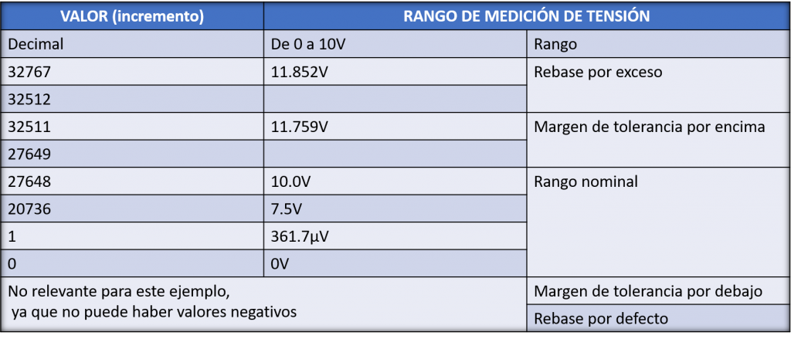
https://youtu.be/cECLnPzaXKw?si=yPKFG1iDjyLQ65pY

